青海省2017年初中毕业升学考试化学试卷
时间：60分钟 满分：60分

可能用到的相对原子质量：H：1 C：12 O：16 Mg：24 Cu：64
一、选择题(本题包括13小题，每小题只有一个选项符合题意，1－8题每小题1分，9－13题每小题2分，共18分)
1．下列过程中发生物理变化的是( )
A．海水晒盐 B．铁矿石冶炼铁 C．食物变质 D．青稞酿酒
2．空气中含量少并常用于制作霓虹灯、闪光灯等多种电光源的是( )
A．氧气 B．稀有气体 C．氮气 D．二氧化碳
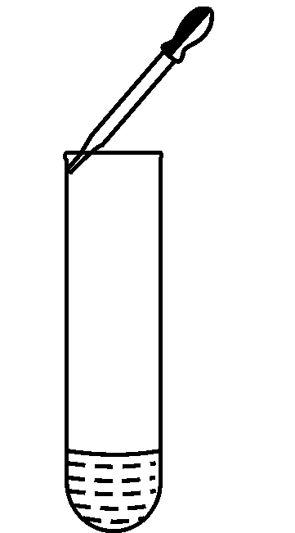
3．下列实验操作错误的是( )
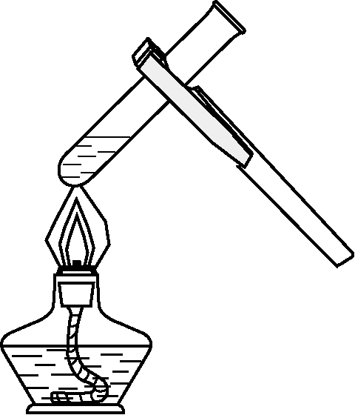
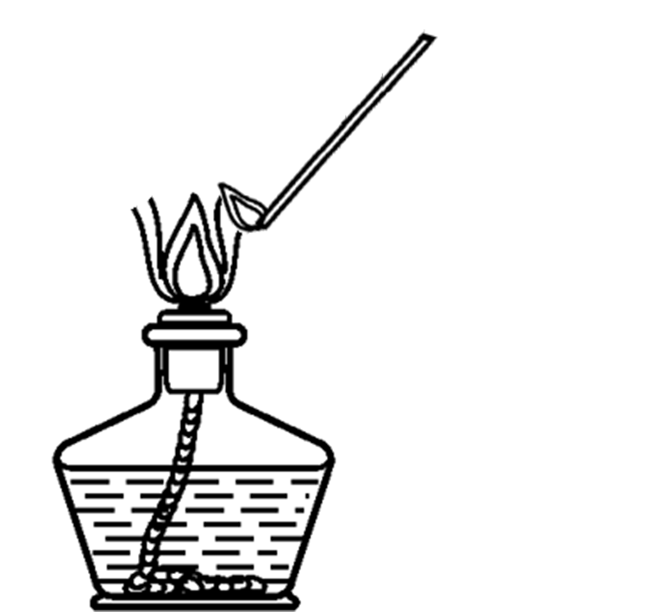
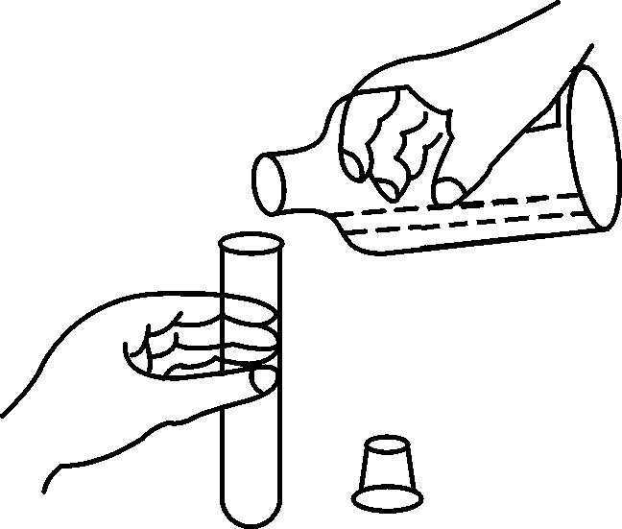

A.滴加液体 B.给试管里的液体加热 C.点燃酒精灯 D.倾倒液体
4．下列物质中硫元素的化合价为＋4价的是( )
A．S B．H₂S C．SO₂ D．Na₂SO₄
5．下列化肥样品中，分别加入熟石灰混合、研磨后能闻到刺激性气味的是( )
A．氯化铵 B．磷矿粉 C．硫酸钾 D．碳酸钾
6．下列有关物质的分类正确的是( )
A．纯碱属于碱 B．酒精属于无机物C．羊毛属于合成纤维 D．硝酸钾属于复合肥料
7．硝酸铵在一定条件下发生如下反应：NH₄NO₃=====N₂O↑＋2X。则X的化学式为( )
A．H₂ B．NH₃ C．H₂O D．H₂O₂
8．黑枸杞是迄今为止在青海柴达木发现的花青素(化学式为C₁₅H₁₁O₆)含量最高的野生果实，也是最有效的天然抗氧化剂。下列说法错误的是( )
A．花青素由三种元素组成B．每个花青素分子中含有32个原子
C．花青素中碳元素的质量分数最大D．花青素中碳、氢、氧三种元素的质量比为15∶11∶6
9．学习化学知识的有效方法之一是梳理、归纳。下列归纳中错误的是( )
A.化学巨匠及杰出贡献 | B.生产生活安全常识
侯德榜——发明联合制碱法  拉瓦锡——研究了空气的成分 | 煤气中毒——由甲烷引起的  假盐中毒——由亚硝酸钠引起的
C.化学元素与人体健康 | D.日常生活常识
缺铁元素——会引起贫血  缺钙元素——会导致骨质疏松 | 食品干燥剂——常用生石灰  硬水与软水——常用肥皂水检验
10.金属R与AgNO₃溶液发生反应：R＋2AgNO₃===R(NO₃)₂＋2Ag。下列说法正确的是( )
A．R可能是铝 B．在金属活动顺序里，R一定排在氢前面
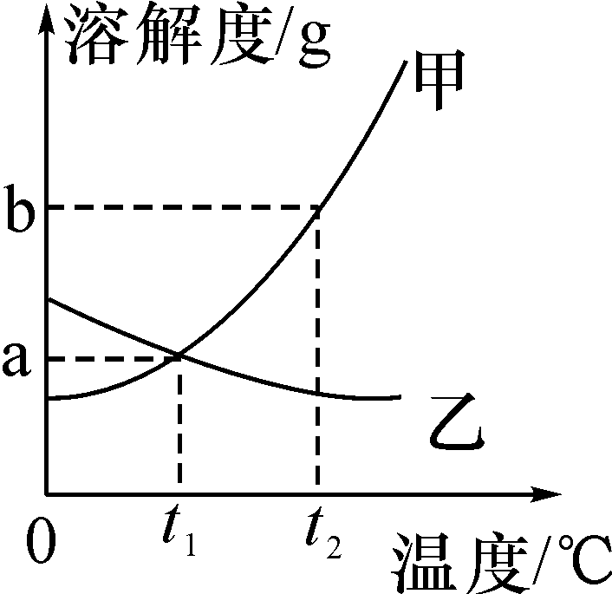
C．Ag的金属活动性比R强 D．反应前后R的化合价发生了改变
11．如图是甲、乙两种物质的溶解度曲线，下列说法正确的是( )
A．甲的溶解度大于乙的溶解度 B．t₁ ℃时，甲的溶解度为a g
C．升高温度，乙的饱和溶液会变成不饱和溶液
D．t₂ ℃时，分别将甲、乙两种物质的饱和溶液降温到t₁ ℃，所得溶液的溶质质量分数相等
12．除去下列物质中的少量杂质，所选用的试剂或方法正确的是( )
 | 物质 | 所含杂质 | 除去杂质所选用试剂或方法
A | CO₂ | CO | 点燃
B | CaO | CaCO₃ | 高温灼烧
C | NaOH溶液 | Na₂CO₃ | 加适量稀盐酸
D | 稀盐酸 | 稀硫酸 | 加适量Ba(NO₃)₂溶液后过滤
13.下列图象能正确反映其对应变化关系的是( )
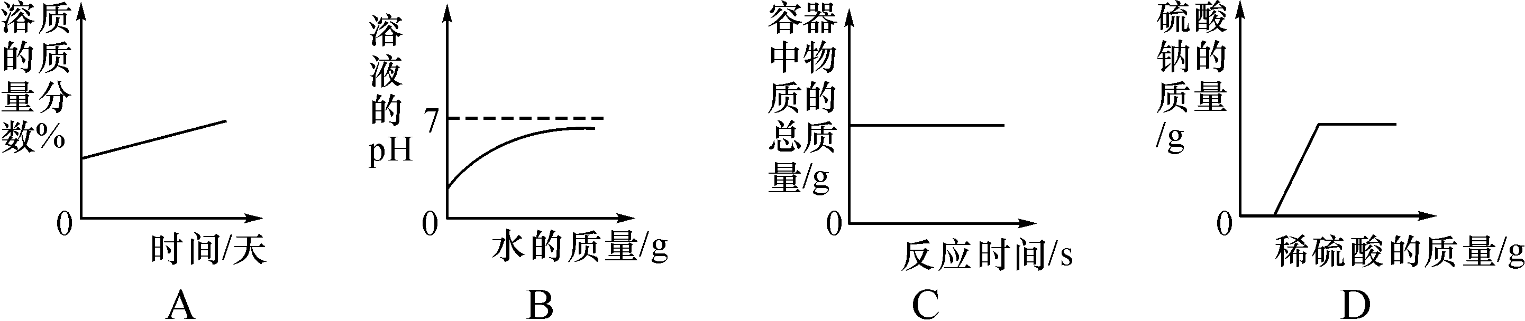
A．将一瓶浓硫酸露置于空气中 B．向氢氧化钠溶液中滴加足量的水
C．一定质量的红磷在密闭容器中燃烧 D．向一定质量的氢氧化钠溶液中加入稀硫酸至过量
二、填空题(本题包括6小题，共21分)
14．(2分)用化学用语表示：2个硅原子__ __，3个氢氧根离子__ _。
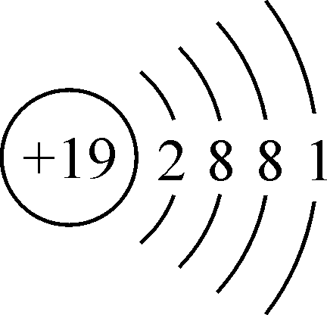
15．(5分)生活离不开化学。现有①氮气，②活性炭，③甲烷，④盐酸，⑤石油，选择适当的物质填空(写序号)：能吸附异味的物质是____；食品包装袋中常用来防腐的是___；可用于金属表面除锈的是____；属于化石燃料的是____；天然气的主要成分是____。
16．(3分)元素化学性质与最外层电子数有密切关系。钾原子的结构示意图为，下图表示的微粒中共有__ _种元素，其中与钾原子具有相似化学性质的是 ，B与C形成化合物的化学式为_ _。
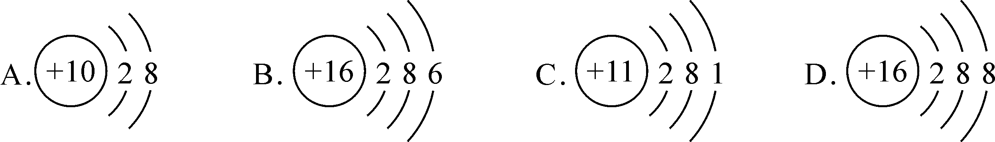
17．(2分)如图为元素周期表的一部分(X元素信息不全)。写出X的元素符号_ _，其相对原子质量是__ __。
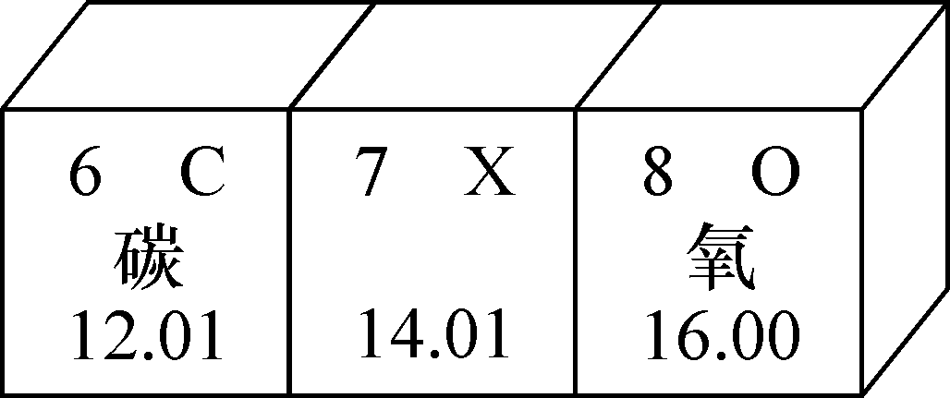
18．(3分)下列表格为氯化钠和硝酸钾在不同温度时的溶解度。结合表中数据回答：
温度/ ℃ | 0 | 20 | 40 | 60
溶解度/g
氯化钠 | 35.7 | 36.0 | 36.6 | 37.3
硝酸钾 | 13.3 | 31.6 | 63.9 | 110
(1)在40 ℃时，硝酸钾的溶解度是____ g。
(2)要使一定质量接近饱和的硝酸钾溶液变为饱和溶液，可以采用的方法是_ __。(写出一种)
(3)在20 ℃时，将24 g氯化钠固体投入到50 g水中，充分溶解后，所得溶液中溶质的质量分数是____。
19．(6分)A、B、C、D是初中化学常见的物质，这四种物质中均含有同一种元素。其中A是无色气体单质，B、C均为氧化物，且B为有毒气体，D是大理石的主要成分。它们之间的转化关系如图所示(图中反应条件及部分反应物、生成物已省略)。
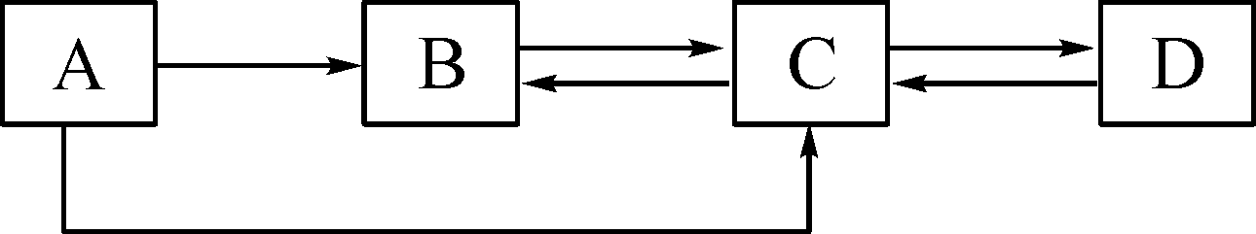
(1)写出物质A的化学式__ __。
(2)写出B与氧化铁反应的化学方程式_ _。
(3)写出实验室用D制得C的化学方程式__ __；该反应类型属于__ _。
三、实验题(本题包括2小题，共17分)
20．(9分)以下是初中化学中常见的基本实验，回答下列问题。
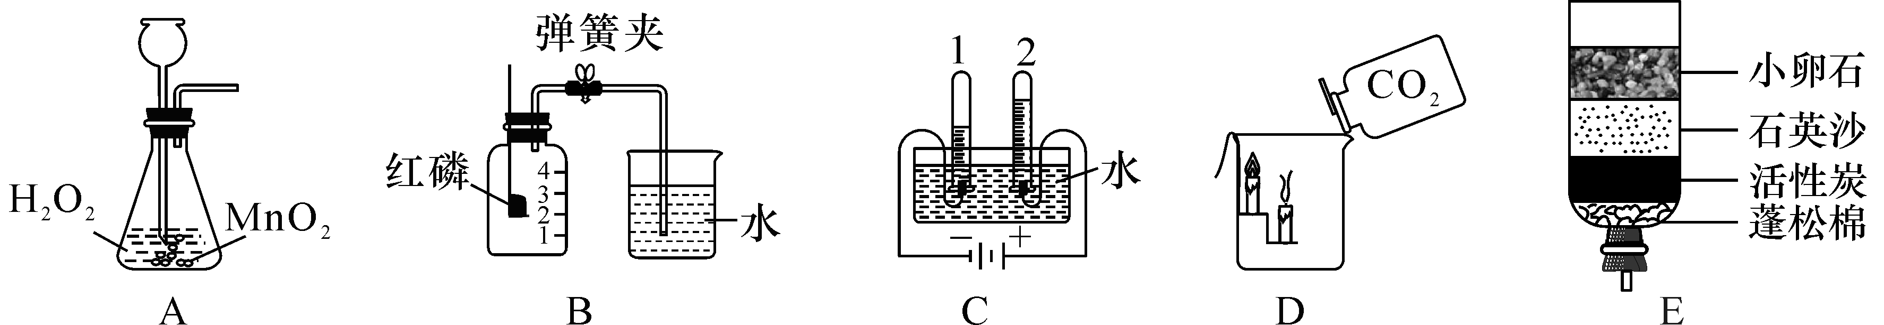
(1)写出用A装置来制取气体的化学方程式__ __。
(2)B装置是用红磷燃烧测定空气中氧气含量的实验。写出红磷在空气中燃烧的化学反应方程式__ _；待红磷熄灭且集气瓶冷却后，打开弹簧夹，烧杯中的水进入集气瓶中，水面大约上升至刻度___时不再上升。
(3)C装置是电解水的实验，指出试管1中收集的气体是_ _。
(4)D装置中看到的实验现象是__ _，由此可以得出二氧化碳具有的性质是不能燃烧、__ _ _。
(5)河水经过E装置净化后得到的水是_ (选填“纯净物”或“混合物”)。
21．(8分)某化学兴趣小组的同学在学习盐的化学性质时，做了如下实验：向一定量的NaHCO₃溶液中加入一定量的稀HCl，反应的化学方程式是：NaHCO₃＋HCl===NaCl＋CO₂↑＋H₂O，待完全反应后(假设反应产生的气体全部逸出)，对反应后溶液的溶质成分进行如下探究。请完成猜想，并根据问题填空：
【假设与猜想】
猜想1：__ __ 猜想2：NaCl、NaHCO₃ 猜想3：NaCl、HCl
猜想4：NaCl、NaHCO₃、HCl
同学们经过讨论一致认为猜想4不成立，原因是 。
【实验探究】

实验用品 | pH试纸、镁片、稀盐酸、AgNO₃溶液、氧化铜粉末、石蕊溶液
实验方案 | 实验操作 | 实验现象 | 实验结论
 | 取反应后溶液，加入稀盐酸 | 无气泡产生 | 猜想____不成立
 | 取反应后溶液，滴在pH试纸上 | 试纸变色，对照比色卡，pH<7 | 猜想3成立
 | 取反应后溶液，加入氧化铜粉末 | 固体溶解，溶液由无色变为蓝色 | 猜想3成立，写出反应的化学方程式：__ _
 | 取反应后溶液，滴加AgNO₃溶液 | 产生白色沉淀 | 猜想3成立
【得出结论】猜想3正确。
【评价与反思】老师对同学们的探究过程给予了肯定，同时指出探究中存在着一处明显的错误，原因是__ 。
【总结提高】依据所给的实验用品，你还有什么不同的方案确认猜想3是正确的。请写出一种实验方案：__ _ _。
四、计算题(本题包括1小题，共4分)
22．(4分)2017年5月5日我国自主研发的首架大型客机C919试飞成功，镁铜合金常用作飞机天线等导电材料。现取一定质量的该合金样品，加入足量的稀硫酸，充分反应后，放出0.3 g氢气，剩余固体质量为6.4 g。
(1)求合金样品中镁的质量。
(2)求合金样品中铜的质量分数。

青海省2017年初中毕业升学考试化学试卷
一、选择题(本题包括13小题，每小题只有一个选项符合题意，1－8题每小题1分，9－13题每小题2分，共18分)
1.A 2. B 3. A 4. C 5. A 6. D 7. C 8. D 9. B 10. D 11. B 12.B 13. C
二、填空题(本题包括6小题，共21分)
14. 2Si 3OH－
15. ②； ①； ④ ； ⑤ ； ③ 。
16. 3 ； C或Na ； Na₂S
17. N 14.01
18．(1) 63.9 (2) 加入KNO₃固体或蒸发水或降低温度 (3) 26.5%
19．(1) O₂ (2) 3CO＋Fe₂O₃=====3CO₂＋2Fe (3) CaCO₃＋2HCl===CaCl₂＋CO₂↑＋H₂O 复分解反应
三、实验题(本题包括2小题，共17分)
20．(1) 2H₂O₂=====O₂↑＋2H₂O (2) 4P＋5O₂=====2P₂O₅ ；1 (3) H₂ (4) 蜡烛自下而上熄灭 ；不支持燃烧且密度比空气大 (5) 混合物
21．【假设与猜想】猜想1：NaCl 原因是 碳酸氢钠和盐酸不能共存。
【实验探究】
实验用品 | pH试纸、镁片、稀盐酸、AgNO₃溶液、氧化铜粉末、石蕊溶液
实验方案 | 实验操作 | 实验现象 | 实验结论
 | 取反应后溶液，加入稀盐酸 | 无气泡产生 | 猜想__2_不成立
 | 取反应后溶液，滴在pH试纸上 | 试纸变色，对照比色卡，pH<7 | 猜想3成立
 | 取反应后溶液，加入氧化铜粉末 | 固体溶解，溶液由无色变为蓝色 | 猜想3成立，写出反应的化学方程式：__CuO＋2HCl===CuCl₂＋H₂O__
 | 取反应后溶液，滴加AgNO₃溶液 | 产生白色沉淀 | 猜想3成立
【评价与反思】原因是__猜想1、2、3中都含有氯化钠，加入硝酸银溶液都会产生白色沉淀__。
【总结提高】依据所给的实验用品，你还有什么不同的方案确认猜想3是正确的。请写出一种实验方案：__取反应后的溶液于试管中，加入镁片，有气泡产生，证明猜想3成立。或取反应后的溶液于试管中，滴加几滴紫色石蕊溶液，溶液变红色，证明猜想3成立__。
四、计算题(本题包括1小题，共4分)
22．(4分) 解：(1)设合金样品中镁的质量为x。
Mg＋H₂SO₄===MgSO₄＋H₂↑
24 2
x 0.3 g
＝ x＝3.6 g
(2)合金样品中铜的质量分数＝×100%＝64%
答：(1)合金样品中镁的质量是3.6 g。
(2)合金样品中铜的质量分数是64%。

